ESCUELA NORMAL DE EDUCACIÓN PREESCOLAR.

Licenciatura en educación preescolar.

Ciclo 2021-2022.



“Competencia”

Curso: Tutoría grupal.

Docente: Rosa Velia del Rio Tijerina.

Alumna: Graciela de la Garza Barboza.

Número de lista: 4

6º semestre, sección “C”

13 de junio de 2022.

***Competencia***

Diseña planeaciones aplicando sus conocimientos curriculares, psicológicos y disciplinares, didácticos y tecnológicos para propiciar espacios de aprendizaje incluyentes que respondan a las necesidades de todos los alumnos en el marco del plan y programas del curso.

Unidades.

Para hacer las actividades primero analice el plan y programa de aprendizajes clave. Algunas de las acciones que implemente en el salón para que se integraran todos los niños en la actividad de “Bob esponja comelón” es que los puse en parejas y cada 5 minutos iba pasando una pareja. Otra actividad que implemente es el trabajar por rincones, ya que los dividí en 4 equipo. Por último, otra de las actividades, que considero que es incluyente es la de la papa caliente, ya que los junte en un círculo a todos e iban diciendo como se sentían ese día y podían moverse como ellos quisieran al rito de la canción, siempre y cuando sin juzgar al otro.

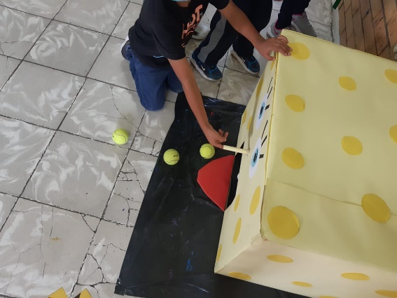

**Unidad 1**

Elabora diagnósticos de los intereses, motivaciones y necesidades formativas de los alumnos para organizar las actividades de aprendizaje, así como las adecuaciones curriculares y didácticas pertinentes.

En la jornada de práctica primero realice el primer día un diagnostico del grupo para conocer las necesidades y avances de los niños, después realice un diagnostico de cada niño y conforme el tiempo pasaba fui haciendo una carpeta de evidencias de cada niño.

Considero que esto me ayudaba mucho, ya que de esta manera iba mejorando y haciendo adecuaciones curriculares.

**Unidad 2**

Selecciona estrategias que favorecen el desarrollo intelectual, físico, social y emocional de los alumnos para procurar el logro de los aprendizajes.

Algunas de las acciones que implemente fue en el pase de lista ellos iban diciendo como se sentían, otra fue ponerlos en un círculo y ellos externaran como se sentían ese día y otra acción fue enseñarles varias imágenes y ellos me decían que sentían o que les recordaba la imagen plasmada.

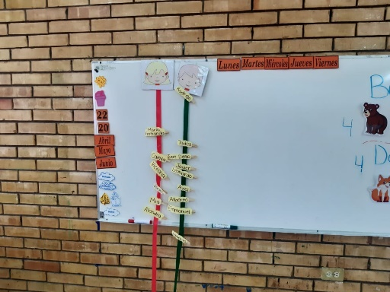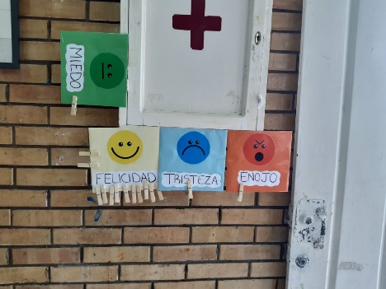

**Unidad 3**

Construye escenarios y experiencias de aprendizaje utilizando diversos recursos metodológicos y tecnológicos para favorecer la educación inclusiva.

Hice junto con mis compañeros de práctica una obra de teatro sobre la importancia de la inclusión. También les puse un cuento sobre la inclusión en el proyector.

